BAB III ANALISIS DAN PERANCANGAN

3.1 Analisis
Analisis data pertama diambil dari sumber internet berupa berita online yang menyebutkan tentang eksistensi kesenian yang ada di Provinsi Banten, khususnya Rampak Bedug. Sumber pertama dari antaranews.com menyebutkan bahwa ketertarikan masyarakat Provinsi Banten terhadap budaya lokal terutama kesenian semakin menurun, hal itu didasari dengan berkurangnya minat masyarakat dalam menyaksikan pemementasan kesenian yang ada. Selanjutnya sumber kedua berita dari klikwarta.com menyebutkan, Rampak Bedug sudah jarang terlihat bahkan di sekolah-sekolah juga. Minat belajar dari siswa juga berkurang padahal fasilitas yang disediakan sudah ada. Dari dua berita sebelumnya dapat dilihat bahwa memang kesenian Rampak Bedug mengalami penurunan minat dan bahkan mulai terlupakan, banyak masyarakat yang tidak lagi mengetahui kesenian ini karena jarangnya pementasan yang dilakukan.
Untuk mengkonfirmasi sumber berita sebelumnya dilakukan observasi dan wawancara. Observasi dilakukan dengan berkunjung ke salahsatu sanggar yang ada di Provinsi Banten, yaitu sanggar Wanda Banten yang berlokasi di Kota Serang. Selanjutnya, wawancara dilakukan kepada wakil ketua dari Sanggar Kesenian Wanda Banten bernama ibu Wiwin Purwinarti, M. Sn. Menurut ibu Wiwin, saat ini Rampak Bedug baru mulai kembali dikenal luas, ditambah dengan adanya upaya pemerintah Provinsi Banten dengan membuat Pergub (Peraturan Gubernur) mengenai mata pelajaran muatan lokal menjadikan kesenian ini mulai Kembali
32
dikenal di kalangan masyarakat khususnya para remaja yang ada di Banten. Sanggar Wanda Banten sendiri memiliki versi Rampak Bedug yang unik bernama Rampak Terbang Ciolang, dimana saat ini beliau juga sedang berusaha untuk bisa mendaftarkan kesenian ini untuk bisa menjadi tarian kebudayaan lokal bersama kesenian Rampak Bedug lainnya yang ada di Provinsi Banten. Sanggar Wanda Banten juga berupaya dalam melestarikan kesenian lokal Banten dengan terus menarik minat anggota baru yang datang karena keiinginan kuat untuk terus melestarikan kesenian lokal yang ada di Banten.
Dari kedua data yang diperoleh sebelumnya, selanjutnya dilakukan penyebaran angket kepada remaja SMA sederajat yang ada di Provinsi Banten untuk mengetahui seberapa jauh mereka mengenal kesenian Rampak Bedug, dan mengetahui apakah program yang dilakukan Pemerintah Provinsi telah diterapkan di sekolahnya. Angket dibuat dengan Google Forms yang selanjutnya di sebar di beberapa sekolah yang ada di Provinsi Banten dengan rentang usia 15 hingga 18 tahun. Angket ini mendapatkan sebanyak 124 responden dengan 94 responden SMA, 12 responden SMK, dan 18 responden MA. Hasil dari angket yang disebar tersebut menunjukan jika 69 responden mengetahui tentang kesenian Rampak
Bedug, 45 responden pernah mendengar tentang Rampak Bedug.
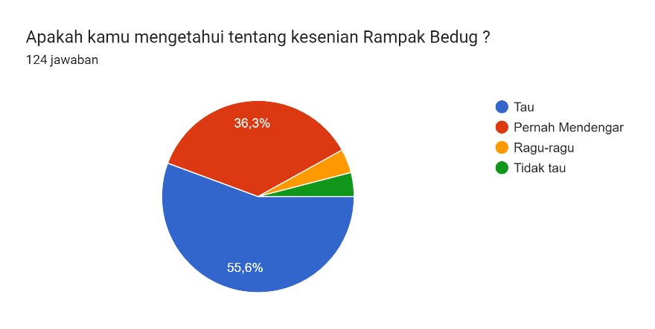

Gambar 3. 1 Jumlah pengetahuan responden terhadap Rampak Bedug
Namun 70 responden tidak mengetahui jika kesenian Rampak Bedug memiliki banyak versi, dan juga 73 responden tidak mengetahui tentang Rampak Terbang Ciolang. Selanjutnya mengenai pementasan Rampak Bedug, 88 responden pernah melihat pementasan, 16 responden pernah beberapa kali dan 18 responden tidak pernah. Pementasan tersebut paling banyak dilakukan di sekolah, sementara untuk pementasan umum tidak banyak eksistensi nya.
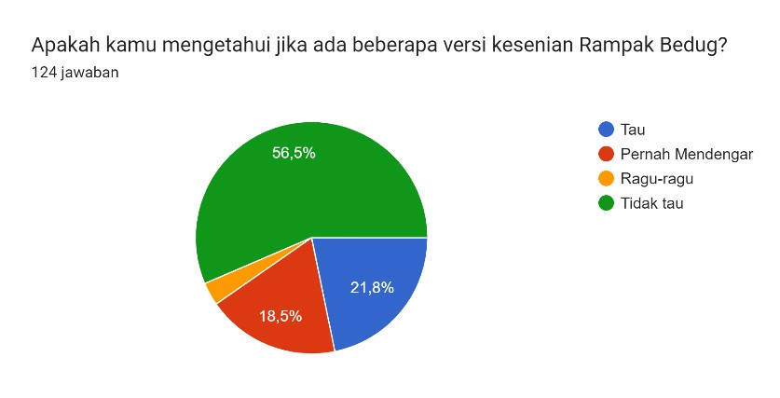

Gambar 3. 2 Jumlah responden yang mengetahui versi Rampak Bedug
Sebanyak 54 responden mengatakan jika di sekolahnya terdapat mata pelajaran muatan lokal tentang Rampak Bedug, namun ada 39 responden mengatakan jika disekolah nya tidak ada mata pelajaran muatan lokal tentang Rampak Bedug. Pada pertanyaan yang mempertanyakan tentang ketertarikan responden terhadap kesenian Rampak Bedug, sebanyak 56 responden justru menyatakan biasa saja teerhadap kesenian Rampak Bedug.
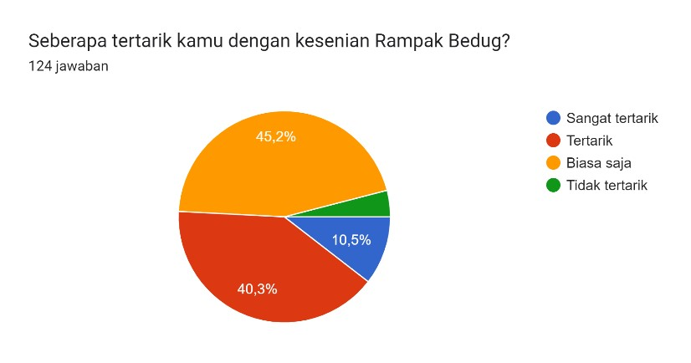

Gambar 3. 3 Jumlah ketertarikan responden terhadap Rampak Bedug
Dari hasil analisis data, dapat disimpulkan bahwa pada awalnya kesenian Rampak bedug memang terus mengalami penurunan minat dan ketertarikan dari masyarakat Banten sendiri. Hal tersebut terjadi karena kurangnya pentas atau pagelaran yang diadakan secara umum, ditambah kurangnya pengetahuan masyarakat mengenai kesenian Rampak Bedug. Jika ini dibiarkan, dampak terburuk yang mungkin bisa terjadi adalah kesenian ini akan semakin dilupakan oleh masyarakat. Pemerintah provinsi Banten dan pihak terkait kesenian tersebut saat ini telah melakukan upaya untuk menaikan kembali ketertarikan masyarakat terhadap kesenian ini khususnya para remaja lokal yang ada di Provinsi Banten.

3.1.1 Identifikasi Masalah
Pada identifikasi masalah dilakukan dengan metode 5W + 1H yang diambil dari data diatas, Hasil identifikasi yang diperoleh adalah sebagai berikut:
- What (Apa)
Mengacu pada permasalahan yang ada saat ini, perancangan apa yang akan dibuat untuk menyelesaikan permasalahan tersebut. Permasalahan yang terjadi adalah kurangnya ketertarikan dan pengetahuan masyarakat lokal khususnya remaja terhadap kesenian ini.
- When (Kapan)
Mengacu pada kapan waktu perancangan ini dilakukan, yaitu pada bulan Desember 2022 dimana waktu tersebut adalah awal dilakukannnya penelitian dan perancangan dimulai.
- Where (Dimana)
Mengacu pada dimana tempat penelitian ini dilakukan, yaitu di Sanggar Wanda Banten yang berada di Kota Serang, Banten. Penelitian ini dilakukan di tempat tersebut karena, Sanggar Wanda Banten merupakan salah satu sanggar terbaik yang ada di Banten, dan juga Rampak Terbang Ciolang diciptakan oleh sanggar tersebut.
- Who (Siapa)
Mengacu pada siapa yang akan menjadi target audience penelitian ini, yaitu
Remaja SMA/K atau MA berusia 15 hingga 18, Karena mereka yang disebutkan merupakan bagian dari masyarakat lokal yang ada di provinsi
Banten.
- Why (Mengapa)
Mengacu pada mengapa penelitian ini dilakukan, yaitu karena Kurangnya ketertarikan masyarakat khususnya para remaja terhadap kesenian Rampak
Bedug bisa berdampak terhadap kelestarian budaya dan kesenian lokal.
- How (Bagaimana)
Mengacu pada bagaimana solusi yang dapat menyelesaikan permasalahan ini, yaitu dengan membuat sebuah media yang dapat memberikan informasi yang akan berdampak pada ketertarikan masyarakat lokal terhadap kesenian
Rampak Bedug yang ada di provinsi Banten.

3.1.2 Pemecahan Masalah
Berdasarkan analisis dan identifikasi masalah diatas, maka diperlukan sebuah media yang dapat memperkenalkan dan meningkatkan ketertarikan terhadap kesenian Rampak bedug. Buku fotografi bisa menjadi pilihan media yang dapat memperkenalkan dan meningkatkan ketertarikan masyarakat lokal khususnya remaja terhadap Rampak bedug. Buku ini diharapkan bisa dijadikan media pendukung pembelajaran tentang kesenian Rampak Bedug di sekolah menegah.
Mengingat kesenian ini masuk dalam peraturan Gubernur (PERGUB) Provinsi Banten sebagai pengembangan kurikulum muatan lokal seni budaya Banten bagi Pendidikan menengah se-Provinsi Banten. Selain itu buku ini juga diharapkan dapat menjadi media pengenalan Rampak Bedug kepada anggota baru yang ingin mempelajari kesenian Rampak Bedug yang ada di sanggar tersebut.

3.2 Perancangan
Tahap perancangan merupakan tahap ideate dalam prosedur Design Thinking, yang dilakukan pada tahap ini adalah pengembangan sebuah ide dengan membuat konsep perancangan dan lainya.

3.2.1 Konsep Perancangan
Berdasarkan hasil analisis diatas, dibuatlah sebuah konsep perancangan buku fotografi esai tentanng kesenian Rampak Bedug, Buku ini akan berisi foto-foto pementasan dari versi Rampak Bedug yang bernama Rampak Terbang Ciolang, dan ditambahkan caption singkat pada setiap foto. Berikut adalah rincian konsep buku fotografi esai yang akan dibuat:

1. Ukuran dan Halaman Buku
Jenis Buku: Buku Fotografi
Dimensi Buku: 20cm x 20cm
Jumlah Halaman: 65 halaman
Gramatur Buku: Art Paper 150 gsm
Finishing: Soft Cover dan Slipcase

2. Jenis Layout
Layout yang dipakai mengutamakan kindahan dan peletakan foto yang standar tanpa banyak elemen yang dapat mengganggu keindahan layout, serta perpaduan penulisan caption singkat pada beberapa foto. Hal ini bertujuan untuk menonjolkan detail dari foto serta penyampaian informasi yang lebih efektif kepada pembaca.

3. Judul
Buku ini akan diberi judul “Rampak Terbang Ciolang: Kekuatan dan Keindahan Tarian Dari Wanita Banten”. Judul ini diambil dari versi Rampak Bedug yang bernama Rampak Terbang Ciolang, dimana para penari pada versi Rampak Bedug ini hanya ditarikan oleh perempuan saja. Pada versi aslinya Rampak Bedug umumnya ditarikan oleh laki-laki dan perempuan.

4. Topik yang diambil
Topik yang diambil adalah versi kesenian Rampak Bedug yang bernama
Rampak Terbang Ciolang yang ada di sanggar kesenian Wanda Banten.

5. Bahasa
Bahasa yang digunakan pada buku ini adalah Bahasa Indonesia mengingat buku ini ditunjukan kepada masyarakat lokal yang ada di Provinsi Banten.

3.2.2 Proses Perancangan
Proses perancangan buku dilakukan dengan beberapa tahapan, berikut adalah tahapan yang dilakukan:

1. Observasi dan Wawancara
Observasi dan wawancara dilakukan untuk mendapatkan informasi mengenai Rampak Terbang Ciolang, beserta dengan informasi mengenai Sanggar Wanda Banten, selanjutnya untuk mendapatkan gambaran umum mengenai tempat dan situasi sanggar sebelum melakukan pemotretan.
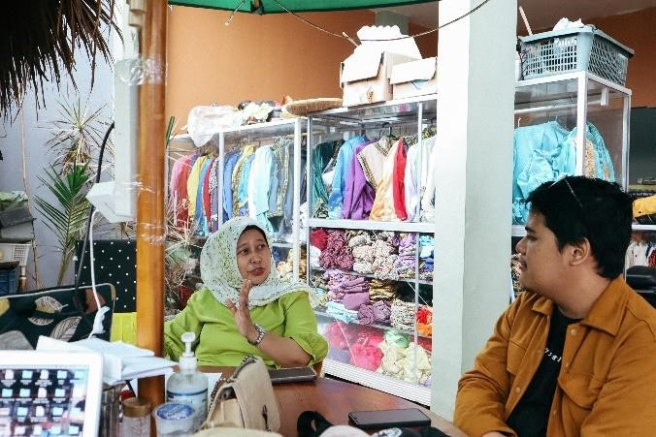
Gambar 3. 4 Wawancara dengan ibu Wiwin Purwinarti, M.Sn

2. Pemotretan
Pemotretan dilakukan beberapa kali yaitu saat acara ulang tahun Sanggar Wanda Banten, saat latihan penari sebelum pentas, dan saat panggilan pentas di sebuah acara pernikahan. Pemotretan dilakukan bersama tim yang sudah dipersiapkan berjumlah empat orang, dan juga beberapa dilakukan sendiri.
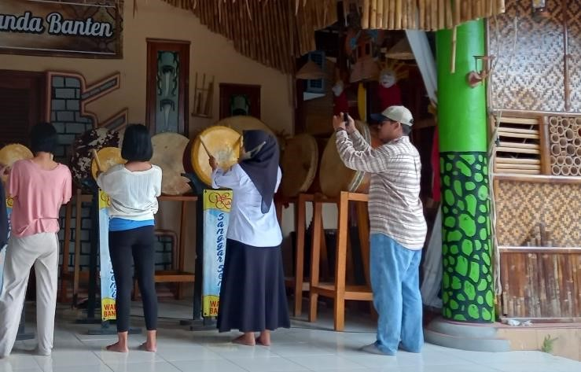
Gambar 3. 5 Proses Pemotretan
Teknis pemotretan team dilakukan dengan membagi tugas pada masing-masing orang. Dikarenakan memotret sebuah momen yang cepat maka pembagian tugas hanya meliputi pengambilan angle yang berbeda saja. Pemotretan bersama team dilakukan saat pementasan yang dilakukan di acara ulang tahun sanggar Wanda Banten dan saat panggilan pentas di sebuah acara pernikahan. Pada pementasan di acara ulang tahun sanggar Wanda Banten dilakukan oleh team berisikan tiga orang, pembagian pemotretan dilakukan dengan menempatkan setiap orang pada angle yang berbeda, satu orang memotret dari tengah dan wajib memotret keseluruhan pementasan, satu orang dari sebelah kanan dan kiri untuk mengambil foto penari dari dekat, supaya lebih fokus pada tarian yang dilakukan. Berikut adalah sketsa pembagian posisi pemotretan team.
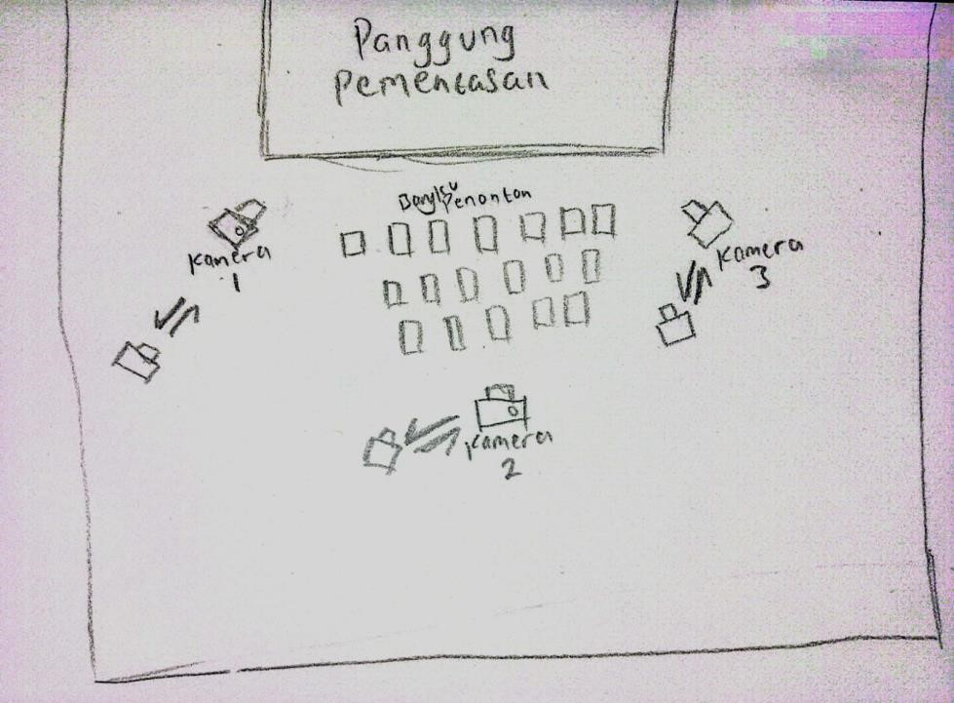
Gambar 3. 6 Sketsa penempatan kamrea
Selanjutnya pada panggilan pentas di sebuah acara pernikahan, dilakukan juga bersama dengan team yang berisikan tiga orang. Sama seperti acara sebelumya, pembagian pemotretan dilakukan dengan menempatkan setiap orang yang memotret pada angle yang berbeda. Setiap orang memiliki tugas nya masin-masing seperti pada kamera yang tengah mengambil foto keseluruhan, dan pada sisi kiri dan kanan mengambil foto penari dan pemusik.
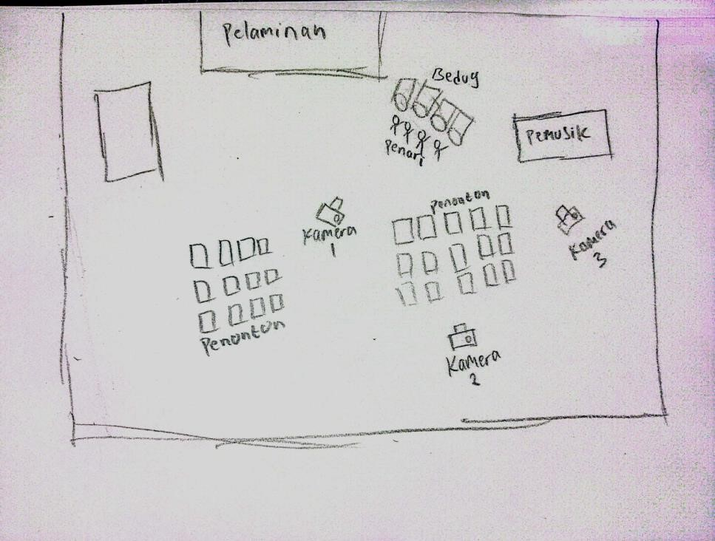
Gambar 3. 7 Sketsa penempatan kamera di acara kedua
Berbeda dengan pemotretan saat pementasan, pemotretan saat latihan, persiapan, dan suasana sanggar dilakukan secara individu tanpa adanya team, dikarenakan momen yang diambil tidak cepat dan dapat diulang sesuai arahan. Sketsa awal atau story board dibuat untuk mempermudah proses pemotretan tersebut, berikut adalah beberapa sketsa atau story board yang dibuat.
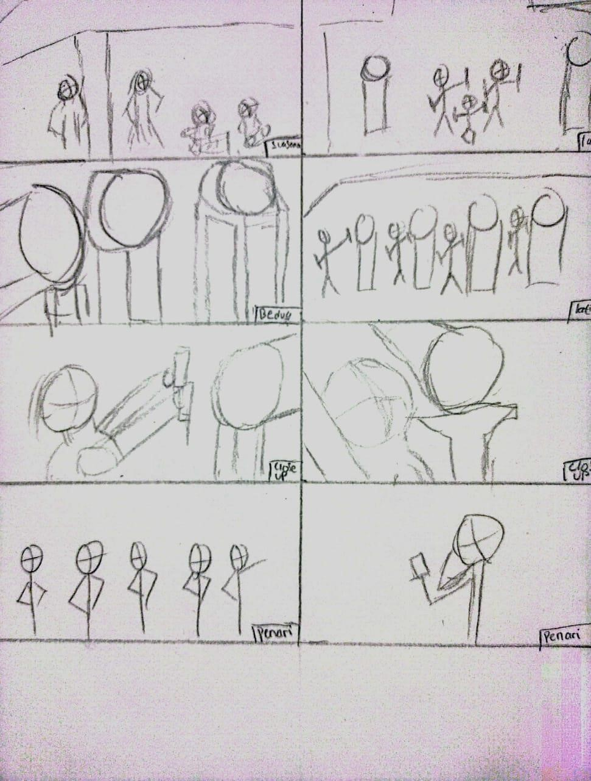
Gambar 3. 8 Story board untuk pemotretan
Pemotretan dilakukan dengan memakai gaya fotografi panggung atau stage photography, dengan teknik Establishing shot untuk menggambarkan tempat/setting tempat kejadian, Detail shot untuk mengambil ekspresi penari dan penikmat yang ada di lokasi pementasan, serta interaction shot untuk menggambarkan interaksi dari dua orang atau lebih. Alat yang dipakai dalam pemotretan meliputi 3 kamera berupa kamera mirrorless Canon Eos M50 dengan lensa kit 15-35 mm, Canon 1100d dengan lensa tele 70-200 mm, dan Nikon D3200 dengan lensa 35 mm dan lensa 18-55 mm.

3. Pemilihan Foto
Setelah pemotretan dilakukan proses pemilihan atau menyeleksi foto yang berjumlah total 1000 foto. Dari jumlah tersebut dipilih sekitar 200 foto terbaik yang telah di potret sebelumnya untuk di lakukan proses selanjutnya yaitu proses editing.

4. Editing
Proses pengeditan dilakukan dengan tahap pengaturan cahaya dan tone foto menggunakan aplikasi lightroom cc. Tahap awal yang dilakukan adalah memasukan atau meng- import foto yang telah diseleksi sebelumnya ke dalam aplikasi Lightroom CC, selanjutnya memilih preset warna yang telah dipersiapkan. Setelah memilih preset yang cocok, selanjutnya melakukan pengeditan lanjutan yang lebih detail dengan menetapkan exposure, contrast, highlight, shadows, whites, dan black. Setiap foto memiliki setting yang berbeda, penyesuaian dilakukan untuk mendapatkan hasil yang tampak sama dan selaras.
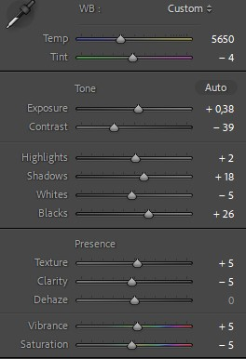
Gambar 3. 9 Proses Pengaturan Tone
Tahap selanjutnya adalah mengatur ketajaman foto atau detailing, dan memperbaiki beberapa foto yang under exposure yang memiliki grain yang berlebih dengan noise reduction tools.
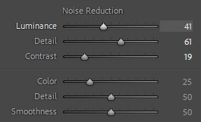
Gambar 3. 10 Proses Detailing Foto
Tahap selanjutnya adalah pengaturan warna, dengan mengatur Saturation, Luminance, dan Hue. Dikarenakan foto memiliki karakteristik yang berbeda-beda sehingga setiap foto memiliki pengaturan warna yang berbeda pula mengikuti karakteristik foto tersebut.
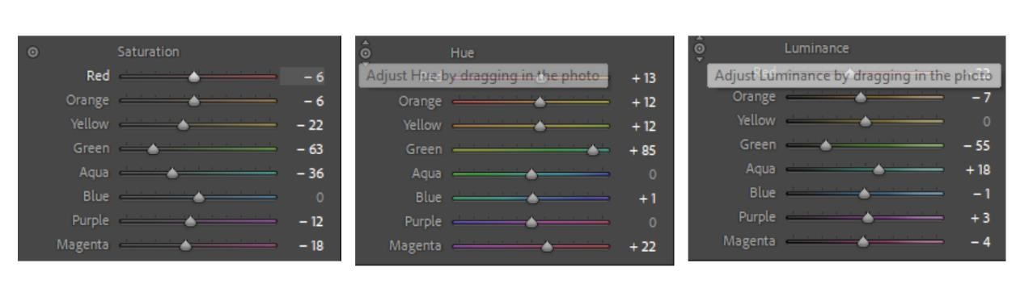
Gambar 3. 11 Proses Pengaturan Tone Warna
Setelah proses pengeditan selesai di Lightroom CC, tahap selanjutnya adalah melakukan export menjadi jpg dengan resolusi 200-300 dpi untuk mendapatkan hasil yang tetap tajam saat dilakukan tahap mencetak.

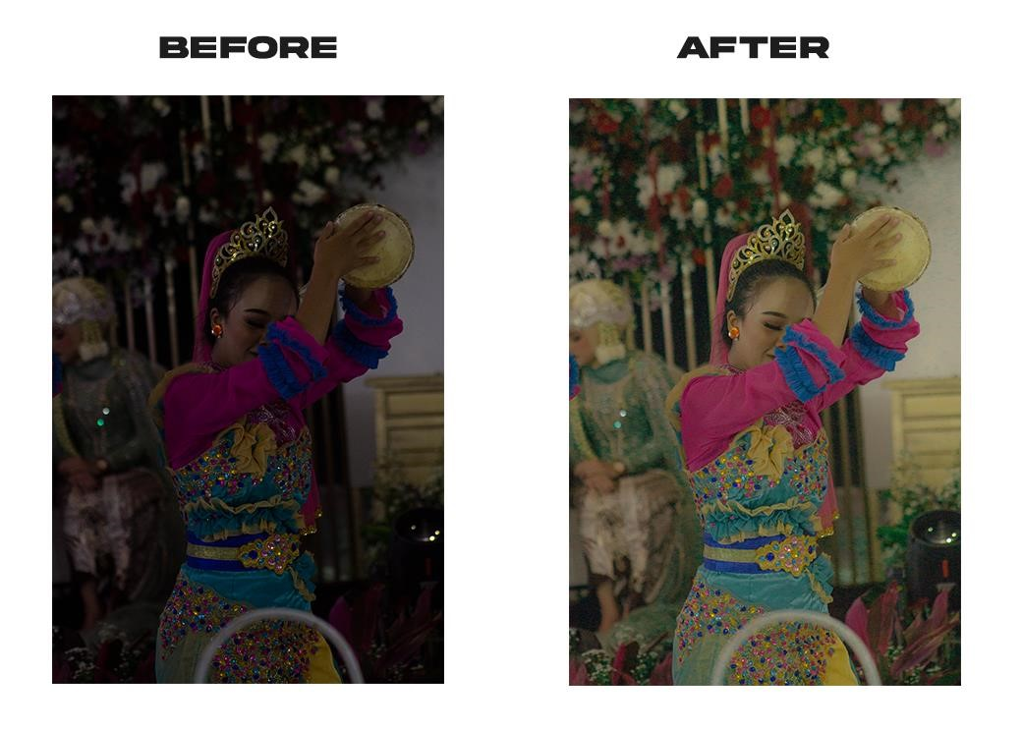
Gambar 3. 12 Salah Satu Hasil Editing

5. Pembuatan Susunan Buku
Tahap Selanjutnya adalah membuat susunan buku untuk mempermudah proses layouting. Susunan ini berisi materi pembahasan pada buku. Berikut adalah tabel susunan buku.
Tabel 3. 1 Susunan Buku
NO | ISI MATERI | KETERANGAN | ISI FOTO
1 | Tentang Buku | Berisi penjelaan singkat tentang isi buku. | Foto Full Pementasan
BAGIAN I: Pengenalan
2 | Informasi mengenai Rampak Bedug  Secara umum | Berisi informasi, dan sejarah tentang Rampak Bedug secara umum. | Foto pementasan  Rampak Bedug (Foto bersumber dari google image)
3 | Informasi mengenai Rampak Terbang  Ciolang | Berisi informasi, sejarah tentang Rampak Tebang Ciolang. | Foto Pementasan Rampak Terbang Ciolang.
4 | Pengenalan sanggar Wanda  Banten | Berisi pengenalan sanggar, dan pemilik sanggar Wanda Banten.  (Ibu Wiwin atau Pak  Benny) | Foto potrait pemilik, dan suasana sanggar Wanda Banten.
5 | Pengenalan Bedug dan alat musik | Berisi foto dan mini caption dari bedug dan alat musik yang dipakai saat pementasan | Foto bedug dan alat musik
6 | Pengenalan penari Rampak Terbang Ciolang | Berisi foto dan mini caption dari penari Rampak Terbang Ciolang. | Foto kegiatan dan  Penari Rampak  Terbang Ciolang
BAGIAN II: Aktivitas di Sanggar Wanda Banten
7 | Aktivitas pementasan di Sanggar Wanda  Banten | Berisi foto dan caption pementasan Rampak terbang Ciolang oleh Siswi SMAN 4 Kota  Serang di acara hari ulang tahun Wanda  Banten | Foto pementasan  Rampak Terbang Ciolang di aula milik sanggar Wanda Banten
8 | Aktivitas belajar bersama di sanggar Wanda  Banten | Berisi foto dan caption yang memperlihatkan aktivitas belajar bersama yang dilakukan oleh remaja sekitar sanggar. | Foto aktivitas belajar Rampak  Terbang Ciolang.
9 | Latihan rutin para penari  Rampak Terbang  Ciolang | Berisi foto dan mini caption dari Latihan para penari. | Foto Latihan penari Rampak Terbang Cioalng
BAGIAN III: Pementasan Rampak Terbang Ciolang
10 | Persiapan sebelum pementasan | Foto dan mini caption tentang persiapan pementasan mulai dari make up, keberangkatan menuju lokasi, dan penataan alat musik. | Foto persiapan sebelum pementasan
11 | Momen selama pementasan Rampak Terbang  Ciolang | Foto dan mini caption selama pementasan berlangsung. | Foto pementasan dan suasana selama pementasan
12 | Selesai pementasan | Foto dan mini caption saat selesai pementasan, dan persiapan pulang. | Foto momen saat akan pulang dan foto Bersama penari dan crew yang bekerja sama
13 | Halaman  Terimakasih | Ucapan terimakasih kepada semua orang yang terlibat dalam pengerjaan buku. | -
14 | Halaman tentang penulis | Berisi perkenalan tentang penulis. | -

6. Sketsa Layout
Tahap Selanjutnya adalah pembuatan sketsa layout untuk mempermudah penyusunan foto yang akan dimasukan kedalam susunan buku. Tahap ini dilakukan dengan membuat gambar sketsa di buku gambar untuk dijadikan panduan selanjutnya dalam menyusun buku. Berikut adalah sketsa yang dipakai:

a. Slipcase dan cover
Slipcase dipakai untuk menjadi lapisan kedua bagian luar buku, slipcase dan cover menjadi satu kesatuan dimana slipcase dan cover memiliki foto yang bersambung saat dibuka.

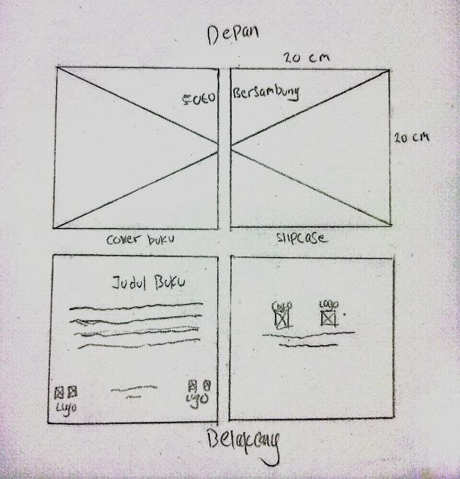
Gambar 3. 13 Sketsa Slipcase dan Cover

b. Tentang Buku
Pada bagian ini akan berisi tulisan yang menjelaskan tentang isi buku, mulai pengenalan awal, penjelasan awal tentang Rampak Bedug, serta apa saja yang akan dibahas didalam buku.
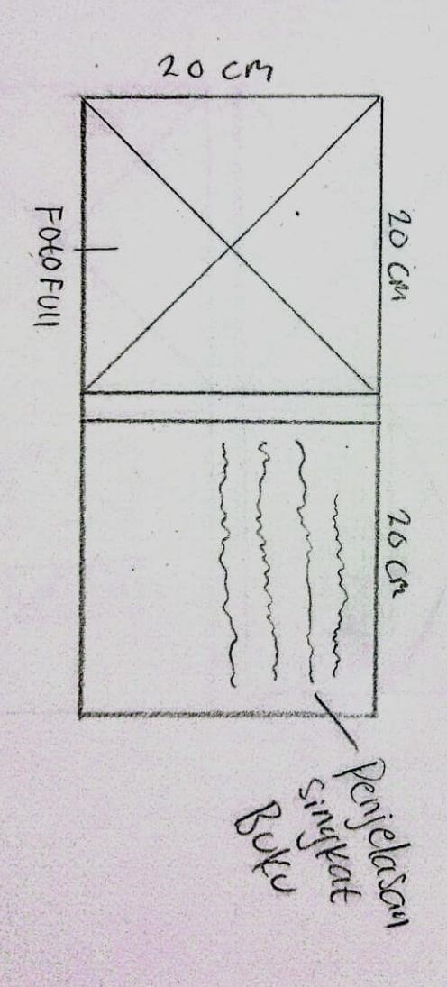
Gambar 3. 14 Sketsa Halaman Tentang Buku

c. Isi Buku
Isi buku terdapat foto fullframe, foto dengan ukuran yang lebih kecil, dan foto dengan jenis yanng beragam, beserta sebuah caption singkat atau penjelasan di setiap foto atau halaman. Layout isi buku memiliki beragam pilihan, implementasi foto kedalam layot akan mengikuti jumlah dan foto yang cocok dengan layout.
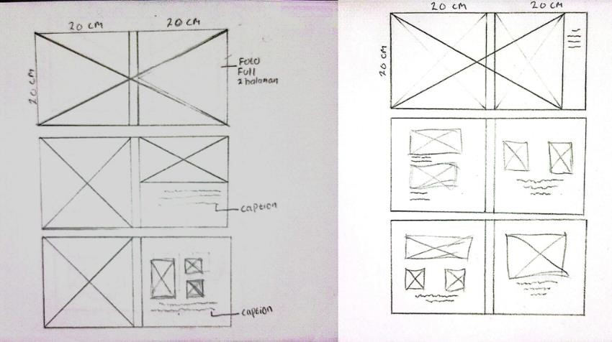
Gambar 3. 15 Sketsa isi buku

d. Tentang Penulis
Pada bagian ini akan berisi foto penulis buku, tentang penulis yang menjelaskan segala hal mengenai penulis yang bertujuan supaya pembaca mengenal dan mengetahui penulis dari buku fotografi tersebut.
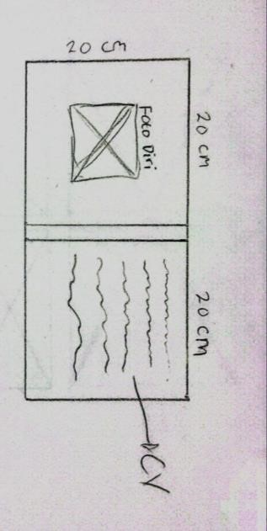
Gambar 3. 16 Sketsa tentang penulis

7. Pemilihan Font
Font memiliki peran penting dalam sebuah buku, dengan font yang menarik membuat pembaca merasa nyaman saat membaca buku tersebut. Font juga harus memiliki kejelasan yang pas supaya pembaca juga dapat menikmati buku tersebut. Font yang digunakan dalam buku ini ada tiga jenis, yang pertama font yang bernama Allura, font ini dipakai untuk judul dan juga awal kalimat pembahasan. Selanjutnya font bernama Roboto, font ini digunakan untuk bagian judul. Terakhir adalah font bernama Libre Baskerville, font ini digunakan untuk bagian pembahasan dan caption setiap foto.
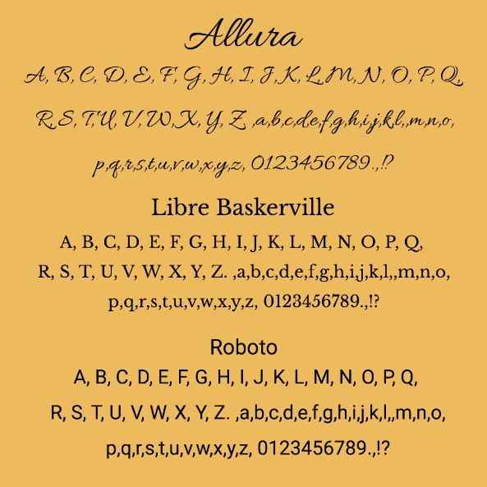
Gambar 3. 17 Font yang dipakai

8. Layouting
Setelah tahap pembuatan sketsa layout, tahap selanjutnya adalah menyusun foto ke dalam layout yang telah dibuat sebelumnya atau layouting. Foto yang telah dipilih dan di-edit sebelumnya akan dimasukan kedalam layout dengan melihat keindahan tata letaknya dan disusun sesuai dengan pembahasannya. Layouting dilakukan di aplikasi Photoshop CC.
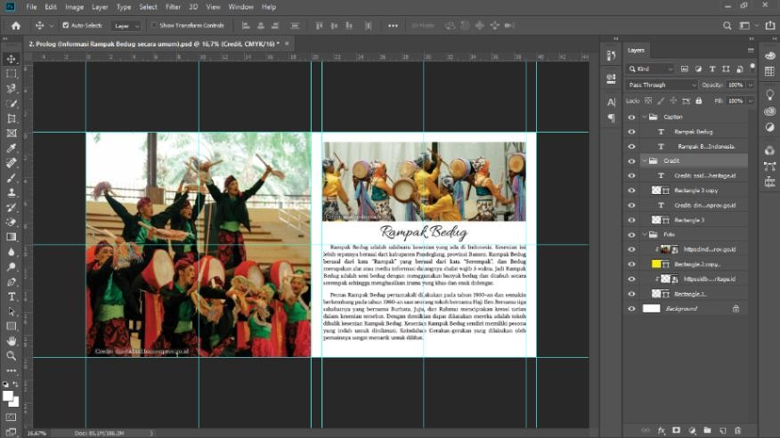
Gambar 3. 18 Proses Layouting Foto

3.2.3 Rancangan Pengujian
Rancangan pengujian ini akan memuat penilaian atau feedback dari audience yang terkait hasil dari buku fotografi esai tentang kesenian Rampak Bedug ini. Pada pengujian ini akan dilakukan pameran hasil dan melakukan penilaian menggunakan angket atau kuisioner melalui Google Forms yang disebar kepada audience lewat media social. Responden yang mengisi forms akan diambil dari domisili Provinsi Banten. Sebelum mengisi, responden akan diarahkan untuk melihat semua karya yang telah dibuat. Beberapa pertanyaan yang akan ditanyakan adalah sebagai berikut:
- Nama Responden
- Sosial media Responden
- Usia Responden
- Profesi Responden
- Sekolah atau instansi Responden (khusus guru, siswa, dan mahasiswa)
- Domisili Responden
- Apakah informasi dalam buku tersampaikan dengan jelas?
- Apakah judul dan tema buku sudah tepat?
- Apakah esai yang disampaikan sudah tepat?
- Apakah foto dalam buku dapat menyampaikan pesan dengan baik?
- Apakah cerita dalam buku sudah tersampaikan dengan baik?
- Apakah pemilihan warna dalam foto sudah menarik?
- Apakah Media buku sudah menjadi media yang tepat untuk menyampaikan informasi mengenai Kesenian Rampak Bedug?
- Apakah buku ini membuat anda tau tentang Kesenian Rampak Bedug?
- Buku ini membahas tentang Versi Rampak Bedug bernama Rampak Terbang Ciolang. Apakah anda jadi tau jika Rampak Bedug memiliki banyak versi?
- Setelah melihat buku ini, Seberapa tertarik anda dengan kesenian Rampak Bedug?
- Setelah melihat buku ini, apakah anda tertarik untuk melihat pementasan Rampak Bedug?
- Setelah melihat buku ini, apakah anda tertarik untuk mempelajari kesenian daerah yang ada di Provinsi Banten?

